자료배포 | 2015.10.05
보도요청 | 배포 이후
문의 | 한승우 과장 T: 02 410 9056 / M: 010 4272 1879  최우진 대리 T: 02 410 0416 / M: 010 2365 0005  장은령 팀원 T: 02 410 0411 / M: 010 7372 2451 | Email:  pa@hanmi.co.kr

한미약품, 콧속에 뿌리는 코감기약 ‘코앤쿨’ 출시

코막힘+비염증상 동시 해결…특수펌프로 세균유입 방지

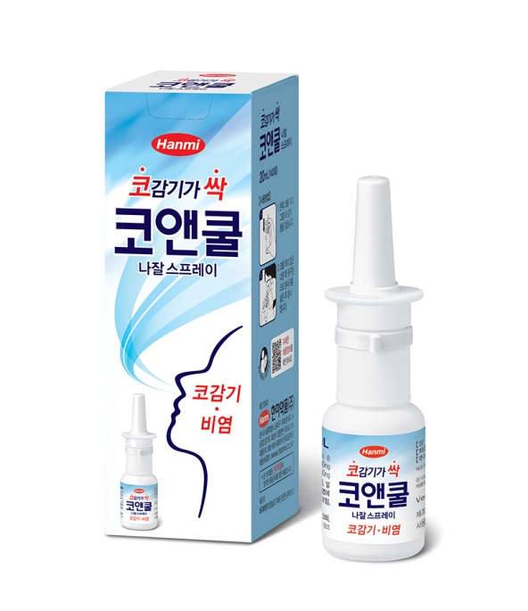
한미약품(대표이사 이관순, www.hanmi.co.kr)이 콧속에 직접 뿌리는 코감기약 ‘코앤쿨나잘스프레이(이하 코앤쿨)’를 출시했다.

코앤쿨은 콧속 점막 혈관을 수축시키고 혈류를 감소시켜 코막힘을 완화하는 성분(자일로메타졸린염산염)과 알레르기 반응 억제성분(클로르페니라민)이 복합돼 코감기 대표증상인 코막힘, 콧물, 재채기 등 개선에 효과적이다.

특히, 약물 입자가 고르게 분사되는 특수펌프가 적용돼 세균 유입을 방지하고 코 점막 안쪽까지 일시에 도달된다. 또, 코에만 국소적으로 작용하기 때문에 졸음과 같은 부작용이 적다는 장점이 있다.

코앤쿨은 전국 약국에서 구입이 가능한 일반의약품이며, 7세 이상 소아 및 성인은 1일 1회에서 3회 한번씩 분무하면 된다.

한미약품 관계자는 “코앤쿨은 알약을 삼키기 어려운 환자나 바쁜 현대인들에게 유용한 제품”이라며 “환절기에 많이 유발하는 코감기 및 비염 증상을 동시에 해결할 수 있다”고 설명했다.

코앤쿨은 약국 전문 영업·마케팅 회사인 온라인팜을 통해 전국 약국에 공급되며, 유통 이력 추적이 가능한 RFID가 부착돼 소비자들이 안심하고 제품을 사용할 수 있다.

<끝>

